**P19** [**https://www.bilibili.com/video/BV1Le4y1c75H/?p=19**](https://www.bilibili.com/video/BV1Le4y1c75H/?p=19)

**x+y+z=30**

**3x+y-z=50**

**4x+2y=80**

**2x+y=40**

**4x+y-2z=?**

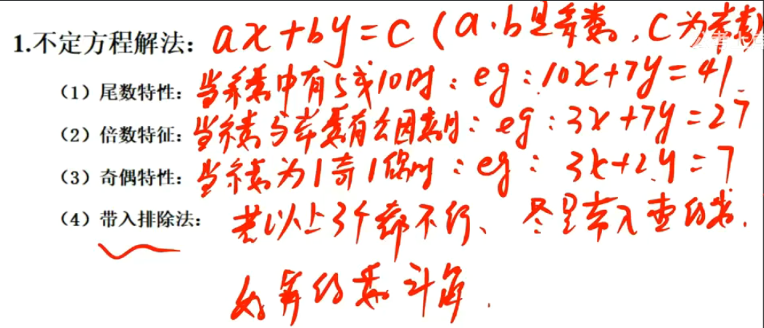

**P18 https://www.bilibili.com/video/BV1Le4y1c75H/?p=18&vd_source=ca1d80d51233e3cf364a2104dcf1b743**

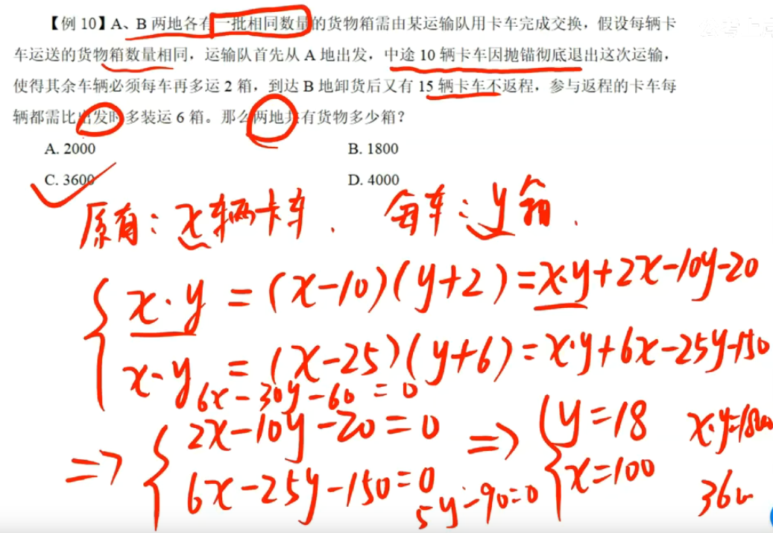

**xy=(x-25)(y+6)**

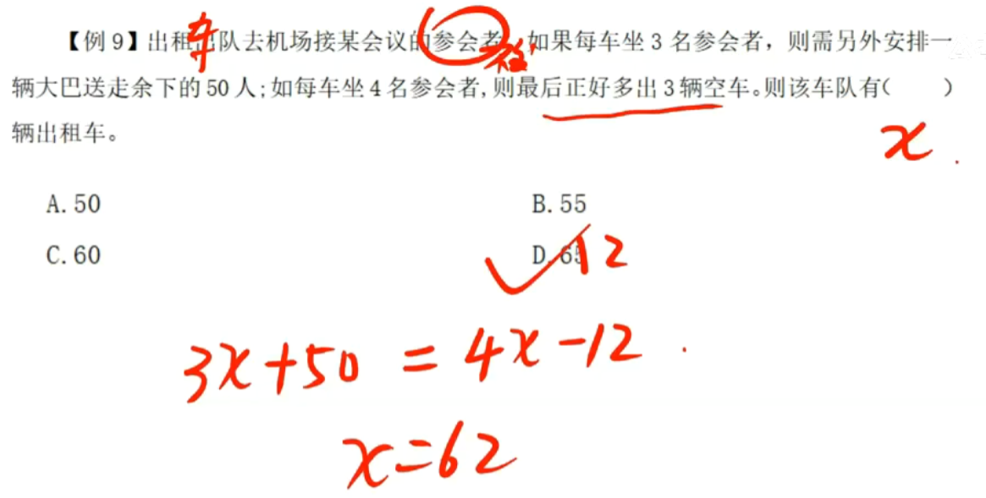

**有x辆车**

**3x+50=4x-12**

**X=62**

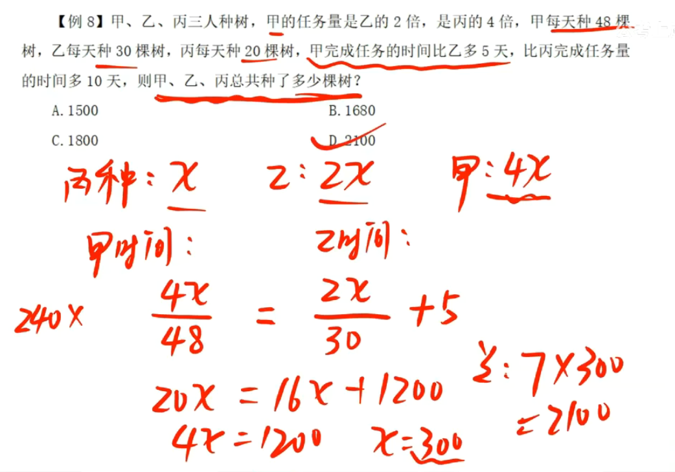

**我的算法：**

**甲种了4x 棵树，乙种了2x，丙x**

**共种了 = 48*4x + 30*2x + 20*x**

**4x/48=2x/30 +5**

**4x/48=(2x+150)/30**

**120x=96x+7200**

**X=300**

**7x=2100**

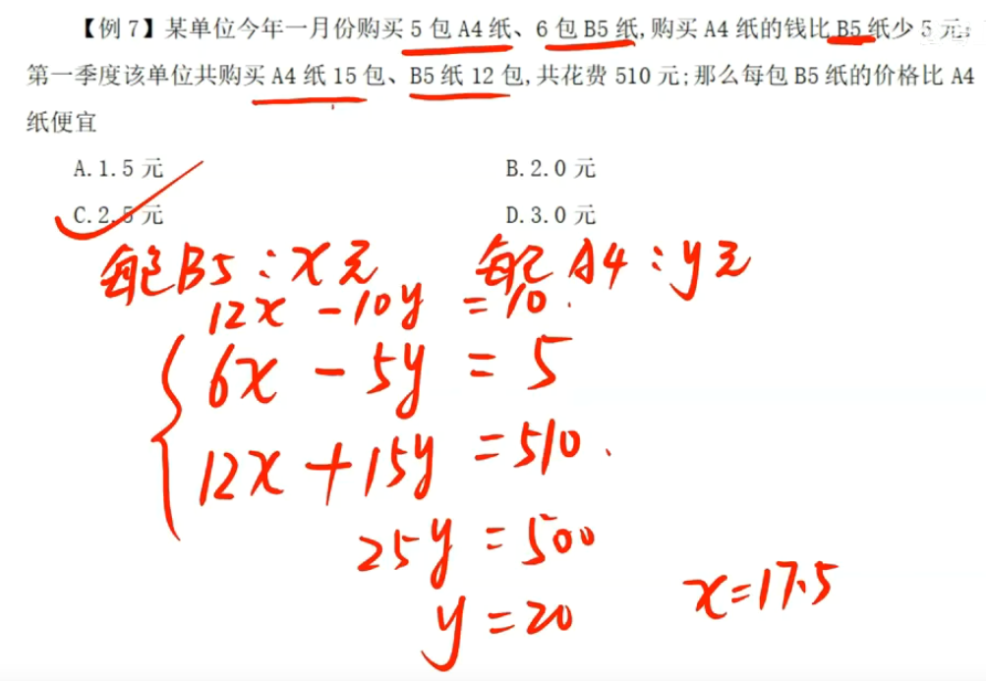

**每包A4的钱：x 每包B5的钱：y**

**6y-5x=5**

**12y+15x=510**

**25x=500**

**x=20**

**y=17.5**

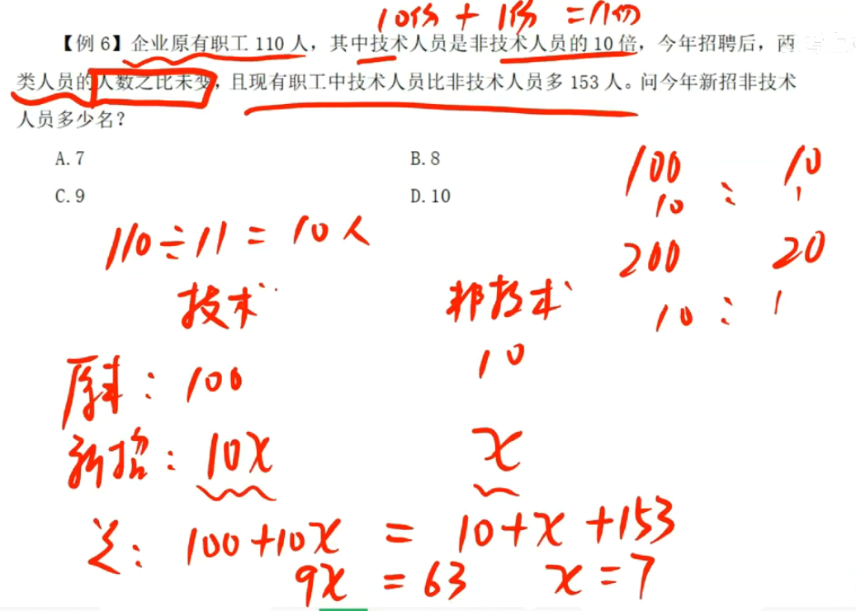

**我的解法**

**原来非技术为x**

**10x+x=110**

**x=10**

**招工后非技术人员为y**

**10y-y=153**

**y=17**

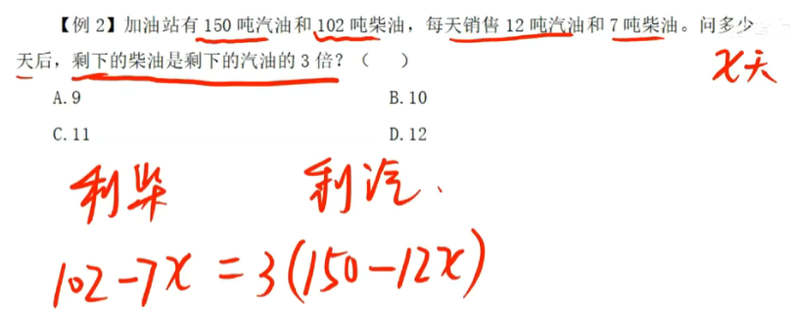

**设天数为x**

**（150-12x）*3=102-7x**

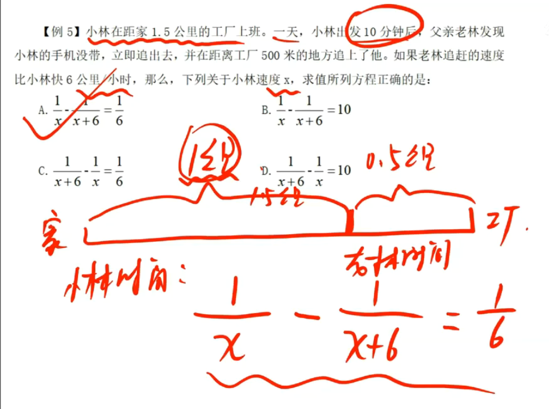

**小林速度x km/s，父親速度x+6**

**小林走的时间 1km / x km/s**

**父亲走了 1/x+6 km**

**小林先出发走的时间比较长**

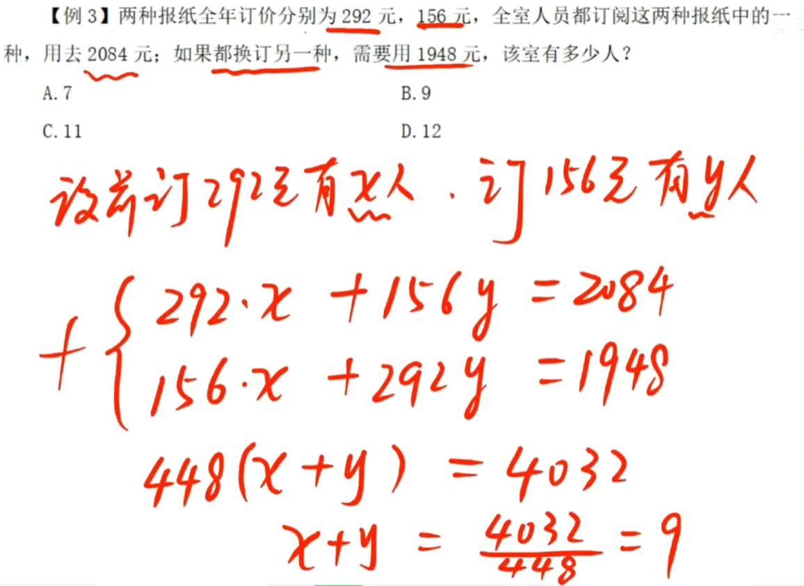

**设x人订阅了292元报纸，y人订阅了156报纸**

**292x+156y=2084**

**156x+292y=1948**

**136x-136y=136**

**45552x+24336y=325104**

**45552x+85264y=568816**

**60928y=243712**

**y=4**

**292x+156*4=2084**

**292x=1460**

**x=5**